RELATÓRIO DE CAMPANHA | 

MONITORIZAÇÃO do emissário SUBMARINO da guia
1 MARÇO 2013

VERSãO dRAFT

Índice

1 ESTRATÉGIA DE AMOSTRAGEM 7
1.1 Estações de amostragem 7
1.2 Descrição da amostragem 8
1.3 Condições ambientais 9
2 MEDIÇÃO IN SITU 12

Ficha de Documentação
Título |  |  | Title
Monitorização do Emissário Submarino da Guia  Relatório da campanha de março de 2013 |  |  | Guia Submarine Outfall Monitoring Program  March 2013 campaign report
Palavras Chave |  |  | Keywords
Monitorização, Parâmetros hidrológicos, Meteorologia. |  |  | Monitoring, hydrological parameters, Meteorology.
Resumo |  |  | Abstract
No presente relatório apresentam-se os dados obtidos durante a campanha de 1 de março de 2013 |  |  | This report presents the different datasets obtained, by the LNEG and IST team, during the March 1st 2013 campaign
Entidade responsável pelo projeto
Instituto Superior Técnico - MARETEC  Secção de Ambiente e Energia - Departamento de Engenharia Mecânica  Av. Rovisco Pais 1049-001 Lisboa  Tel: +351 21 841 9428 – Fax: +351 21 841 9423  Email: sara.freitas@ist.utl.pt |  |  |  |   
Entidade para quem foi produzido o documento
Sanest, S.A.
Rua Flor da Murta
Terrugem
2770-742 Paço de Arcos
Data de produção | Nº de pág. | Projeto
11 de abril 2013 | 19 | Monitorização do Emissário Submarino da Guia

Índice de Tabelas

Tabela 1 - Coordenadas geográficas das estações de amostragem na zona do Emissário Submarino da Guia (WGS84) e hora aproximada de execução da amostragem. 8
Tabela 2 - Profundidades de colheita nas estações de amostragem 9

Índice de Figuras

Figura1 - Localização das estações de amostragem. 7
Figura 2 - Sonda multiparamétrica (YSI 6600EDS), utilizada na campanha para registo dos parâmetros hidrológicos. 9
Figura 3 - Registos meteorológicos obtidos na Estação Meteorológica da Guia para o dia 1 de março de 2013. 10
Figura 4 - Previsão de nível de maré no porto de Cascais (a vermelho encontra-se assinalado o dia da campanha). 11
Figura 5 - Evolução de nível prevista para o marégrafo de Cascais para o dia 1 de março. 11
Figura 6 - Evolução do nível hidrométrico e Caudal da estação de Almourol no período entre 1 e 15 de março de 2013. 12
Figura 7- Perfil da coluna de água na estação P15. 13
Figura 8- Perfil da coluna de água na estação P14. 14
Figura 9- Perfil da coluna de água na estação P10. 15
Figura 10- Perfil da coluna de água na estação P1. 16
Figura 11- Perfil da coluna de água na estação P8. 17
Figura 12- Perfil da coluna de água na estação P6. 18
Figura 13- Perfil da coluna de água na estação P5. 19

SUMÁRIO EXECUTIVO
O presente relatório reporta os diferentes dados obtidos na campanha de 1 de março, no âmbito da Monitorização do Emissário Submarino da Guia, aprovado para o ano de 2013.
Este documento encontra-se organizado em 2 capítulos:
No Capítulo 1 descreve-se a estratégia de amostragem, destacando-se os pontos de amostragem, a descrição da amostragem e as condições ambientais.
No Capítulo 2 apresentam-se os resultados dos dados obtidos in situ.

ESTRATÉGIA DE AMOSTRAGEM
O presente relatório apresenta os dados obtidos durante a campanha de 1 de março de 2013.
Foram recolhidas amostras em todos os pontos pré-estabelecidos, de acordo com os termos da proposta.
A campanha realizou-se a bordo de uma embarcação Marítimo Turística Águia Branca.
Nesta campanha foram realizadas recolhas de amostras de água para análise de diversos parâmetros químicos e biológicos, para determinação em laboratório, a três níveis de profundidade, levada a cabo pela equipa do LNEG e IST, e realização de perfis ao longo da coluna de água, com uma sonda multiparamétrica YSI 6600 EDS, pela equipa do IST.
O posicionamento da embarcação para a realização da amostragem correspondeu aos locais estipulados na proposta de monitorização, tendo sido assegurado através da utilização de um GPS.
Participaram na campanha do dia 1 de março, por parte do LNEG, a Drª Cristina Santos (coordenadora) e Drª Jorgiana Branco e por parte do IST, Engº Cláudia Viegas, Engº Guilherme Franz e o Estagiário Luís Gonçalves.

Estações de amostragem
Na Figura 1 apresenta-se a área onde foi efetuada a campanha de monitorização, encontrando-se representada a localização geográfica das várias estações de amostragem e do Emissário Submarino da Guia. As coordenadas das estações encontram-se listadas na Tabela 1, que indica ainda a hora aproximada de amostragem.

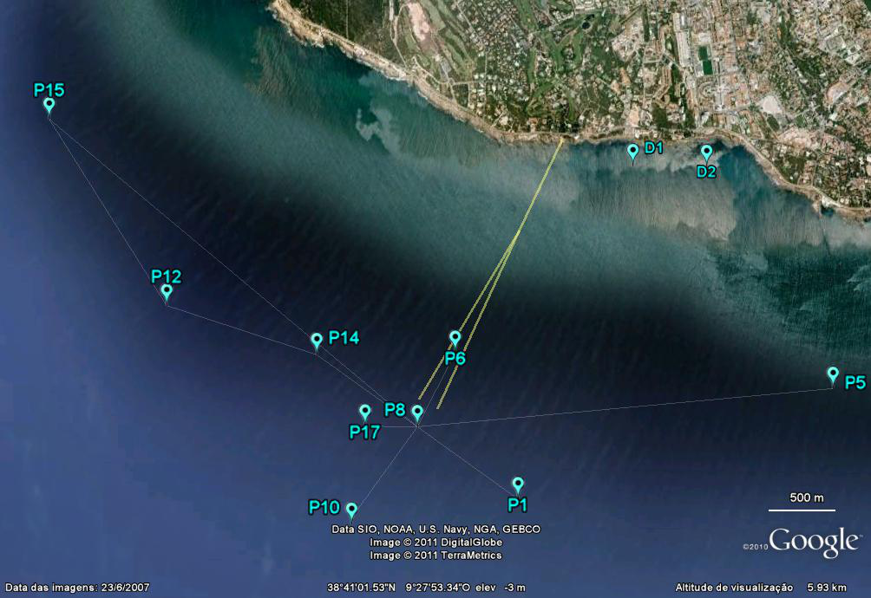
Figura1 - Localização das estações de amostragem.
Tabela 1 - Coordenadas geográficas das estações de amostragem na zona do Emissário Submarino da Guia (WGS84) e hora aproximada de execução da amostragem.

 | WGS84 |  | ETRS89-PT-TM06
Ponto | Latitude (ºN) | Longitude (ºW) | M | P | Hora de Amostragem
D1 | 38º41’36’’ | 9º26’50’’’ | -114331.40 | -107414.61 | 10:00
D2 | 38º41’36’ | 9º26’26’’ | -113751.37 | -107422.92 | 10:05
P1 | 38º40’11’’ | 9º27’26’’ | -115239.35 | -110023.31 | 12:15
P5 | 38º40’40’’ | 9º25’44’’ | -112760.75 | -109164.28 | 13:40
P6 | 38º40’48’’ | 9º27’47’’ | -115730.48 | -108874.95 | 13:00
P8 | 38º40’29’’ | 9º27’59’’ | -116029.08 | -109456.65 | 12:40
P10 | 38º40’04’’ | 9º28’20’’ | -116548.01 | -110220.20 | 11:45
P14 | 38º40’47’’ | 9º28’32’’ | -116818.70 | -108889.92 | 11:05
P15 | 38º41’46’’ | 9º30’00’’ | -118918.73 | -107039.00 | 10:30
P17 | 38º40’29’’ | 9º28’16’’ | -116440.04 | -109450.66 | 11:30

Descrição da amostragem
As campanhas de monitorização do Emissário Submarino da Costa do Estoril incluem duas componentes;
- Amostragem Clássica – com recolha de amostras a três níveis de profundidade: superfície (com balde), meio e fundo, utilizando uma garrafa Niskin, para análise de parâmetros nos laboratórios do LNEG e IST. Na Tabela 2 apresentam-se as profundidades aproximadas de colheita para análise de parâmetros microbiológicos e físico-químicos na campanha de 1 de março;

- Amostragem com sensor – utilização de uma sonda multiparamétrica (YSI 6600EDS, Figura 2) para registo das propriedades temperatura, salinidade, clorofila a, pH, percentagem de saturação do oxigénio e turbidez, em cada uma das estações de amostragem.

Tabela 2 - Profundidades de colheita nas estações de amostragem
Estação | Prof (m)
D1 | sup
D2 | sup
P15 | 0, 20, 45
P14 | 0, 20, 38
P10 | 0, 20, 48
P17 | 0, 20
P8 | 0, 20, 37
P6 | 0, 20, 34
P1 | 0, 20, 40
P5 | 0, 15, 28

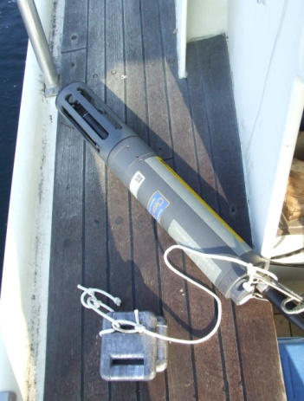
Figura 2 - Sonda multiparamétrica (YSI 6600EDS), utilizada na campanha para registo dos parâmetros hidrológicos.

Condições ambientais
Os dados meteorológicos apresentados na Figura 3 foram obtidos através da Estação Meteorológica da Guia, situada na posição 38º41.68’N – 009º26.80’W (WGS84). Estes dados estão disponíveis para consulta e download em http://www.mohid.com/tejo-op/atm_data.asp?EST_ID=1. A escala do eixo das ordenadas é idêntica para todos os gráficos desta figura, correspondendo às 24h do dia 1 de março de 2013.

Figura 3 - Registos meteorológicos obtidos na Estação Meteorológica da Guia para o dia 1 de março de 2013.

No dia 1 de março a temperatura do ar oscilou entre uma mínima de 7,1ºC, ao início da manhã, e uma máxima de 15,5ºC às 16h30. A humidade relativa oscilou entre os 40% e os 70%. Não se registou precipitação. A direção do vento variou ao longo do dia tendo soprado do quadrante NE até cerca das 9h00, virando progressivamente para S onde se manteve até cerca das 13h30 após o que voltou a rodar para NW até às 15h00 e depois para NE onde se manteve até ao final do dia. No período da campanha soprou predominantemente de sul. A velocidade do vento foi fraca tendo-se registado a maior velocidade às 15h00 com 2,9 m/s.

Na Figura 4 apresenta-se a previsão de nível de maré para o porto de Cascais entre os dias 1 e 15 de março, encontrando-se a vermelho a variação da maré no dia da campanha. Esta previsão apresentada pelo grupo de Engenharia Geográfica, da Universidade de Lisboa encontra-se disponível em http://webpages.fc.ul.pt/~cmantunes/hidrografia/hidro_mares.html.

Figura 4 - Previsão de nível de maré no porto de Cascais (a vermelho encontra-se assinalado o dia da campanha).

Na Figura 5 apresentam-se os dados referentes à evolução do nível de maré ao longo do dia das colheitas e a onda de maré, prevista para o marégrafo de Cascais. O gráfico apresenta ainda a previsão pelo grupo de Engenharia Geográfica, da Universidade de Lisboa que se encontra disponível em http://webpages.fc.ul.pt/~cmantunes/hidrografia/hidro_mares.html.

Figura 5 - Evolução de nível prevista para o marégrafo de Cascais para o dia 1 de março.
A campanha realizou-se predominantemente em período de vazante, tendo o final sido em período de enchente.
Na Figura 6 apresentam-se as curvas correspondentes aos caudais médios diários (m³/s) obtidos na estação de Almourol, localizada na posição 39º27.66’N – 008º22.50’W (WGS84), no período compreendido entre os dias 1 e 15 de março de 2013. Esta estação pertence ao INAG, podendo os dados ser consultados em http://snirh.pt.
Figura 6 - Evolução do nível hidrométrico e Caudal da estação de Almourol no período entre 1 e 15 de março de 2013.

O gráfico mostra caudais elevados sobretudo a partir do dia 6 em que foram acima de 600 m³/s. O caudal máximo foi atingido no dia 9 com 1722.68 m³/s. O dia da campanha apresentou o valor de caudal dos mais baixos registados nesta quinzena com 430.82 m³/s.

MEDIÇÃO IN SITU
Foram realizadas medições com a sonda em todos os pontos de amostragem. As figuras 7 a 13 mostram os resultados dos perfis, para cada estação para os parâmetros, temperatura (ºC), salinidade (psu), clorofila a (µ/l), oxigénio dissolvido (%) e turbidez (NTU).

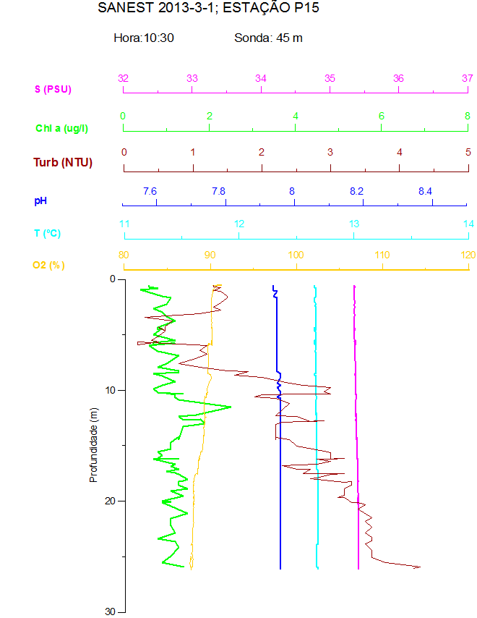

Figura 7- Perfil da coluna de água na estação P15.

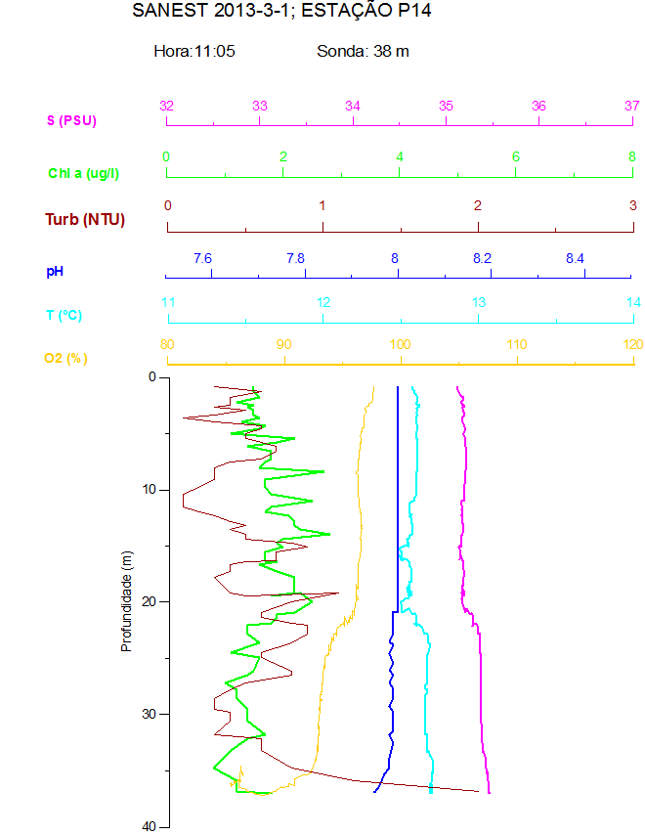

Figura 8- Perfil da coluna de água na estação P14.

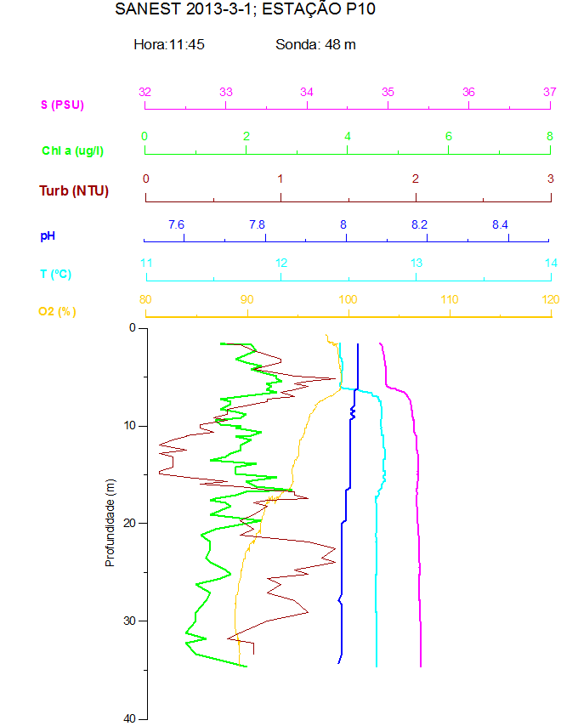

Figura 9- Perfil da coluna de água na estação P10.

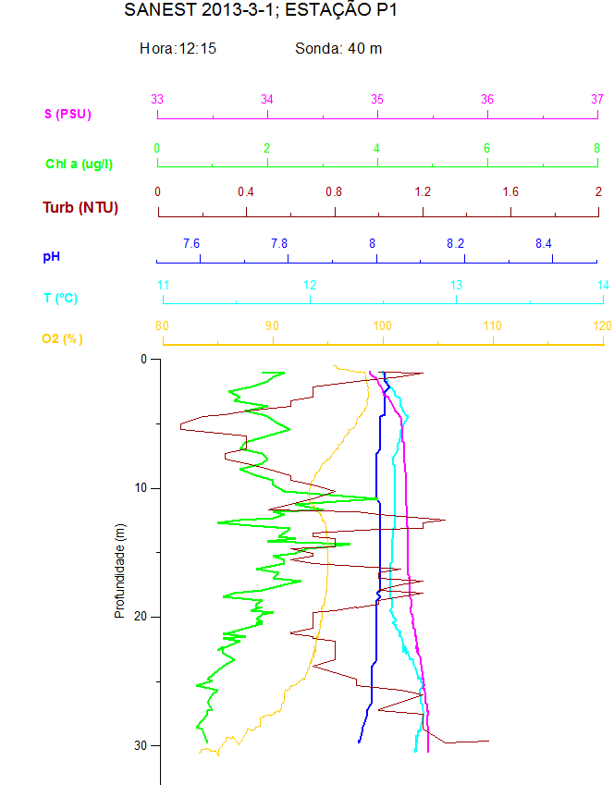

Figura 10- Perfil da coluna de água na estação P1.

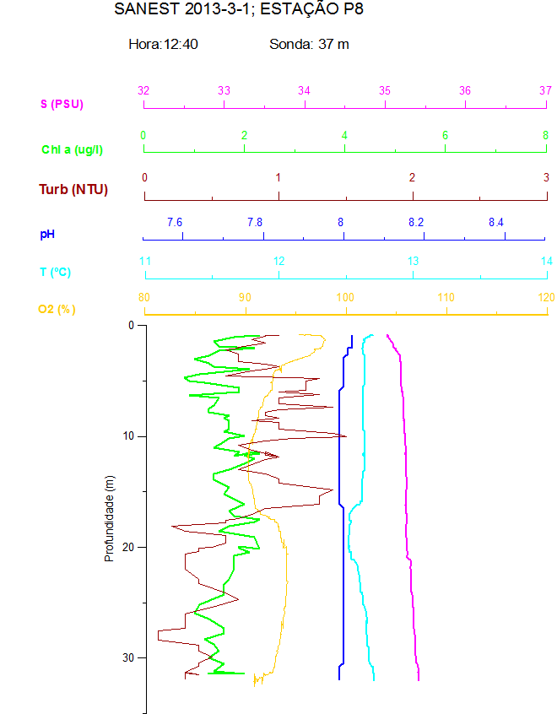

Figura 11- Perfil da coluna de água na estação P8.

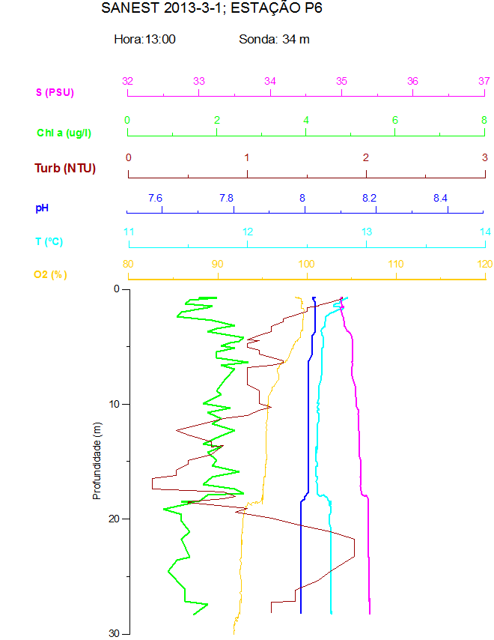

Figura 12- Perfil da coluna de água na estação P6.

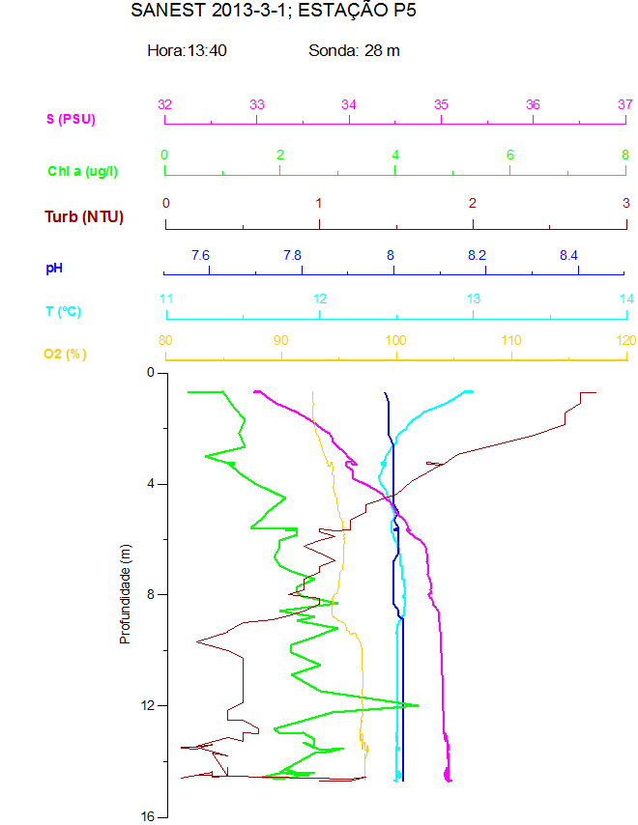

Figura 13- Perfil da coluna de água na estação P5.

